Федеральное государственное автономное образовательное учреждение высшего образования "Национальный исследовательский университет "Высшая школа экономики" Московский институт электроники и математики им. А. Н. Тихонова НИУ ВШЭ Департамент прикладной математики

Практическая работа № 1
«Установка дистрибутива на VirtualBox и изучение базовых команд»
По дисциплине «Операционные системы»

Группа: БПМ244
Студент: Артемьев Никита
Москва 2026

1. Установка VirtualBox
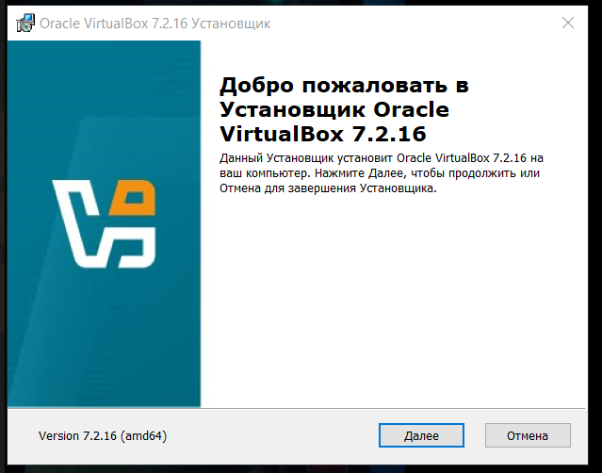
Рисунок 1 – Главное окно Oracle VirtualBox после установки
Для выполнения практической работы на хост-машине (Windows) было загружено и установлено программное обеспечение Oracle VirtualBox с официального сайта разработчика (https://www.virtualbox.org/). Установка выполнялась с параметрами по умолчанию. После завершения установки была запущена среда виртуализации. Главное окно VirtualBox после установки показано на рисунке 1.

2. Скачивание образа Linux
В качестве дистрибутива выбран Ubuntu Desktop. ISO-образ был загружен с официального сайта проекта Ubuntu и сохранён на локальный диск компьютера для последующего подключения к виртуальной машине. Этапы загрузки образа представлены на рисунках 2–3.
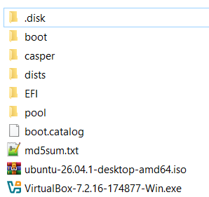
Рисунок 2 – Загрузка ISO-образа Ubuntu
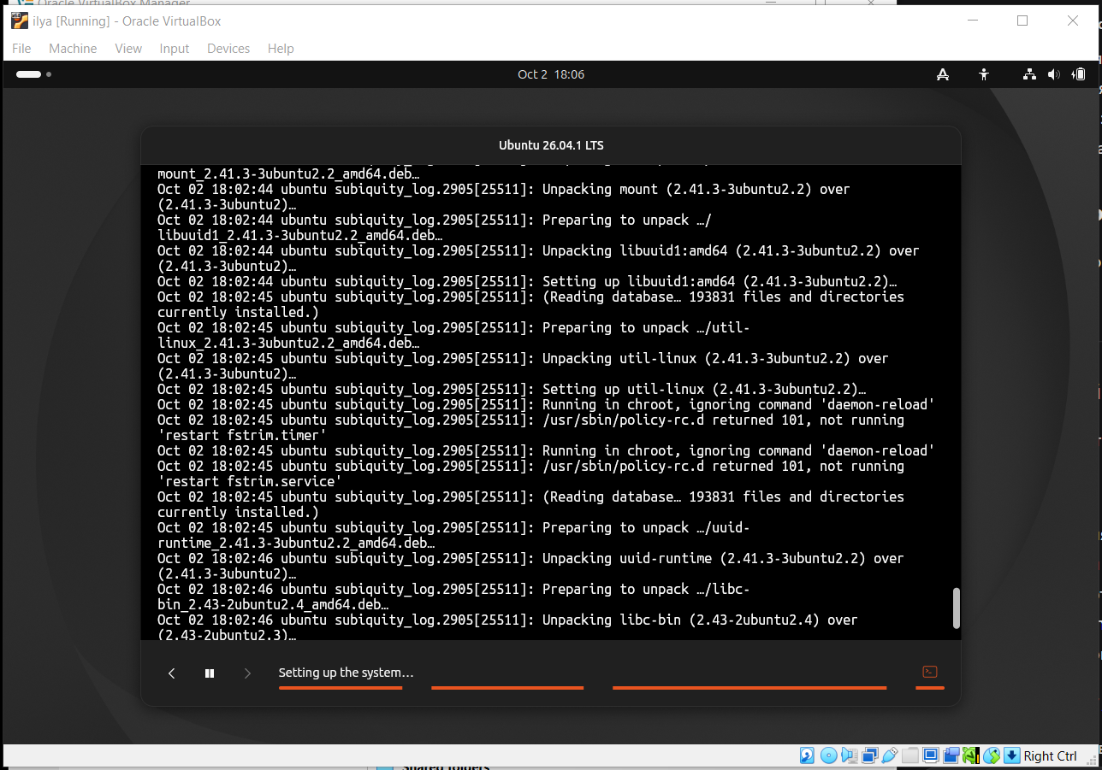
Рисунок 3 – Сохранённый ISO-файл на диске

3. Создание виртуальной машины в VirtualBox
В VirtualBox создана новая виртуальная машина: указаны имя (Ubuntu), тип ОС Linux и версия Ubuntu (64-bit). Выделено не менее 4 ГБ оперативной памяти и создан виртуальный жёсткий диск объёмом около 20 ГБ. Параметры создания соответствуют рекомендациям методических указаний.

4. Настройка виртуальной машины
В настройках виртуальной машины (Storage / Носители) к контроллеру SATA подключён ранее скачанный ISO-образ Ubuntu в качестве оптического диска. Настройки сохранены; виртуальная машина готова к установке операционной системы.

5. Установка Linux
Виртуальная машина запущена; загрузка выполнена с ISO-образа. В установщике выбран режим Install Ubuntu, заданы язык, раскладка клавиатуры, разметка диска (Erase disk and install Linux), часовой пояс, имя пользователя и пароль. После завершения копирования файлов система перезагружена.

6. Использование установленной системы
После завершения установки виртуальная машина была перезагружена; установочный ISO-образ отключён в настройках носителей, чтобы загрузка выполнялась с виртуального жёсткого диска. Система Ubuntu успешно загрузилась в графическом режиме. Работа с операционной системой выполнялась через терминал (Ctrl+Alt+T). Рабочий стол установленной системы показан на рисунке 4.
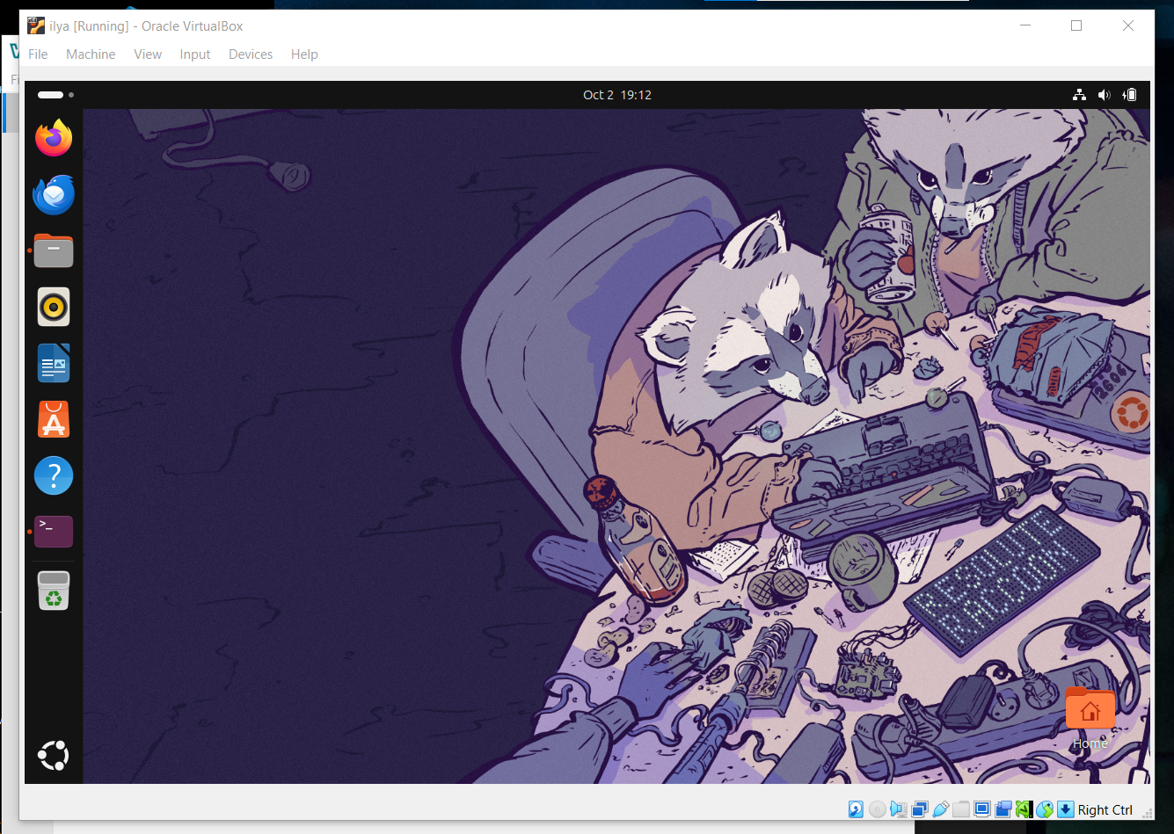
Рисунок 4 – Рабочий стол Ubuntu после установки

7. Навигация по файловой системе
В терминале командой pwd определена текущая рабочая директория. Командой cd ~ выполнен переход в домашний каталог пользователя, командой cd /tmp — в каталог временных файлов, командой cd - — возврат в предыдущий каталог. Результаты выполнения команд приведены на рисунке 5.
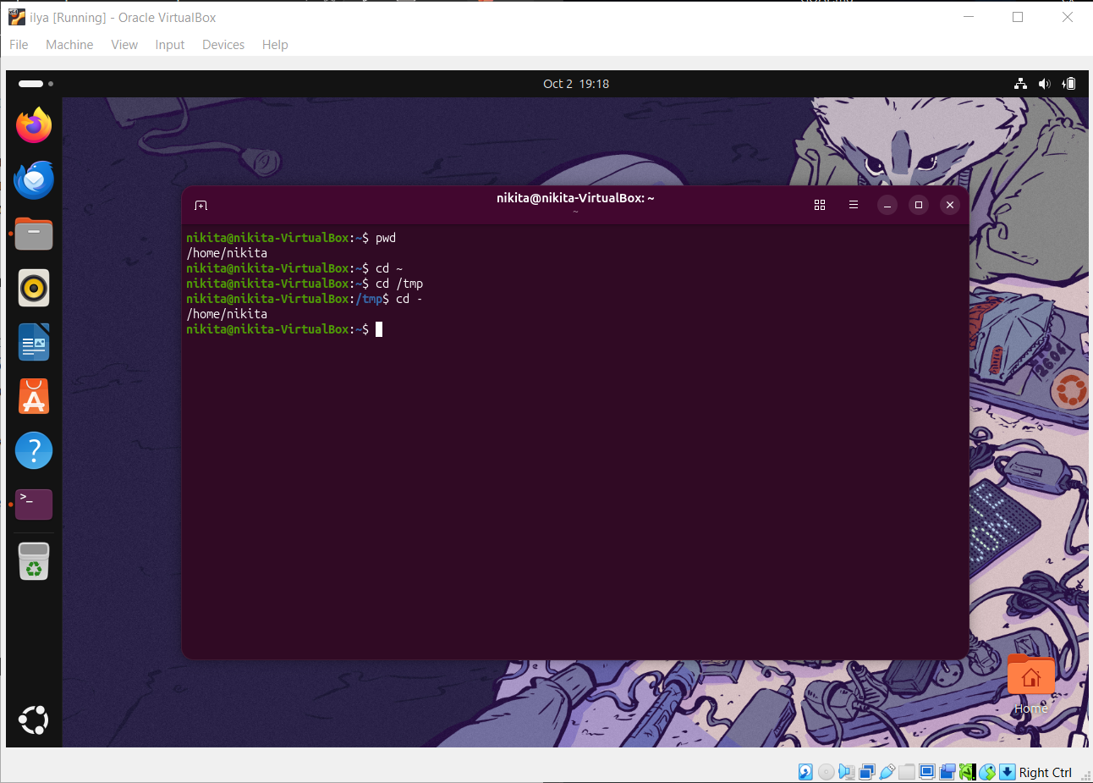
Рисунок 5 – Навигация по каталогам (pwd, cd)

8. Показ информации о системе
Для получения сведений о ядре, архитектуре и имени хоста выполнены команды uname -a и hostnamectl. Вывод команд представлен на рисунке 6.
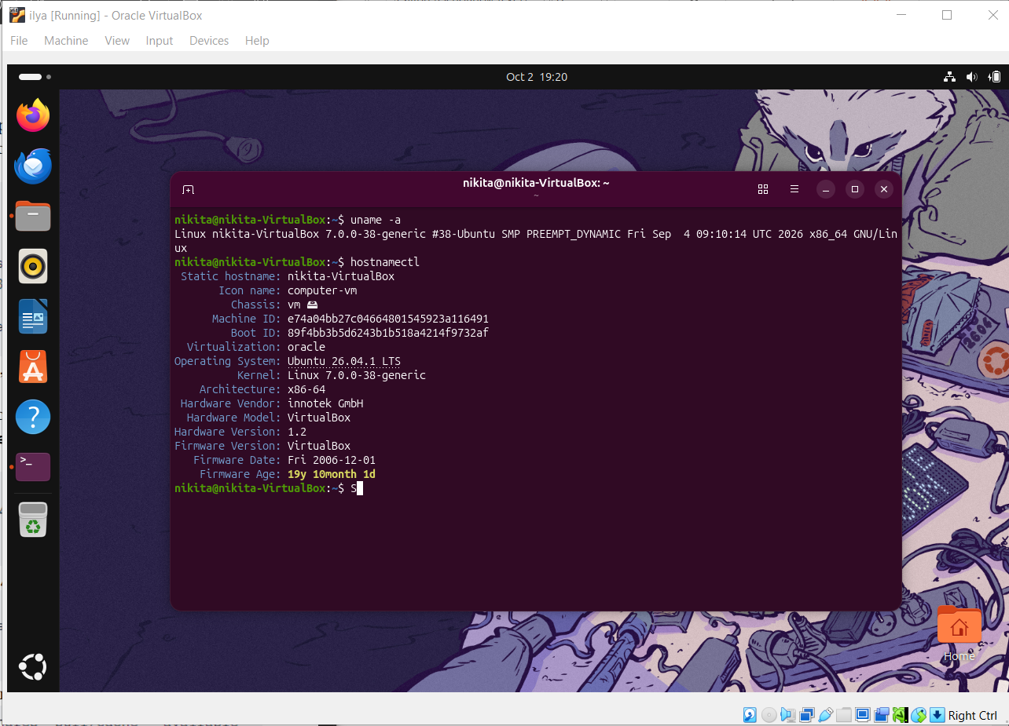
Рисунок 6 – Вывод команд uname -a и hostnamectl
Командой top просмотрен список активных процессов и текущая загрузка процессора и оперативной памяти. Для выхода из top использована клавиша q. Фрагмент вывода приведён на рисунке 7.
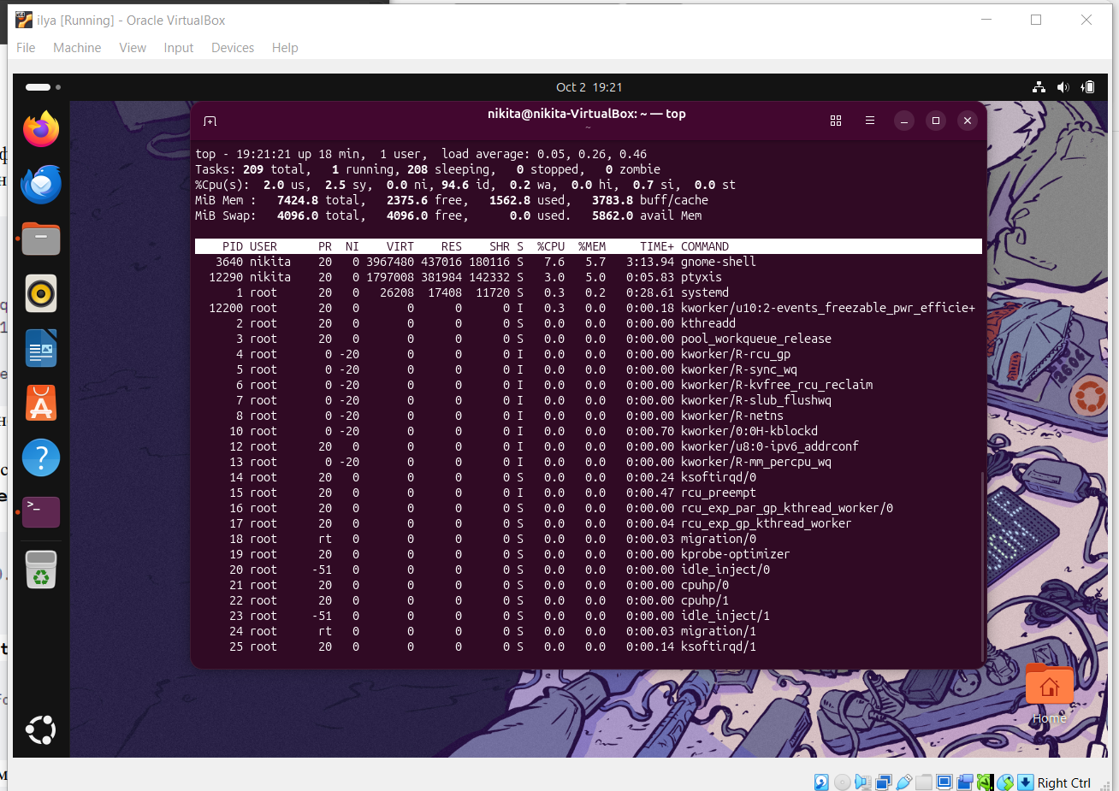
Рисунок 7 – Мониторинг процессов (top)
Командой cat /etc/os-release получена информация о дистрибутиве и версии операционной системы. На виртуальной машине установлен Ubuntu 26.04.1 LTS (рисунок 8).
Командой lsb_release -a дополнительно проверена версия системы: Ubuntu 26.04.1 LTS (рисунок 9).
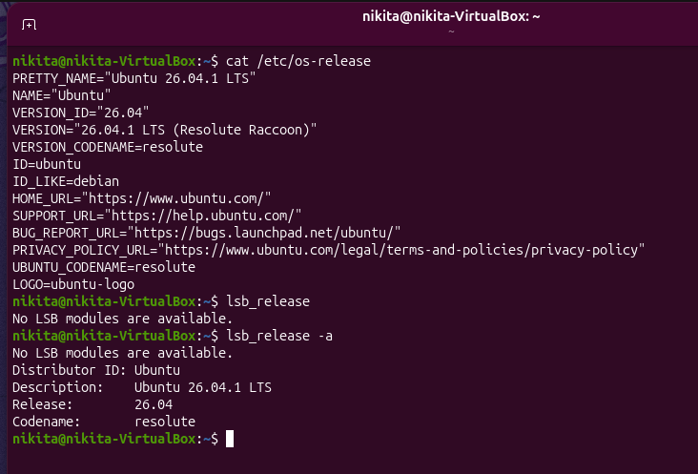
Рисунок 8 – Сведения о системе (cat /etc/os-release)
Командой free -h просмотрен объём и использование оперативной памяти (рисунок 10).
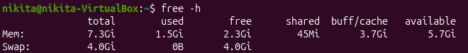
Рисунок 9 – Версия дистрибутива (lsb_release -a)
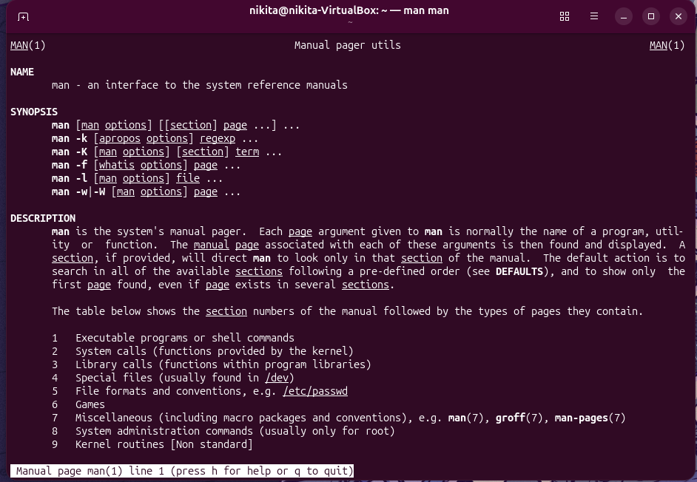
Для изучения справочной системы использована команда man (например, man ls, man pwd). Фрагмент страницы справки показан на рисунке 11.

9. Работа с файлами и директориями
В домашнем каталоге создана директория my_folder (mkdir my_folder), в неё добавлены файлы file1.txt, file2.txt, file3.txt (touch). Список содержимого проверен командой ls (рисунок 12).
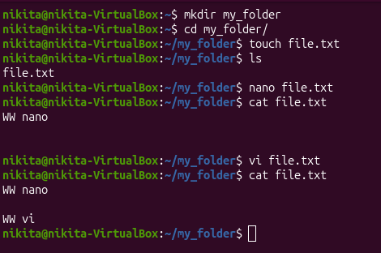
Рисунок 11 – Справка по команде (man)
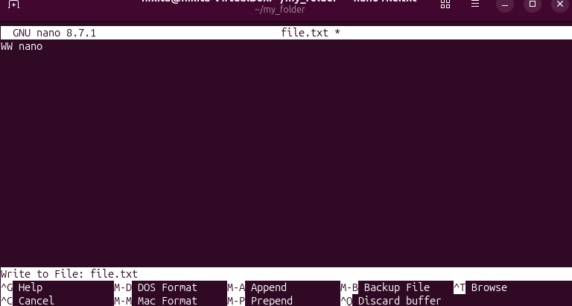Текстовые файлы отредактированы в редакторах nano и vi; изменения сохранены. Содержимое файлов проверено командой cat (рисунки 13–14).
Рисунок 12 – Создание каталога и файлов (mkdir, touch, ls)
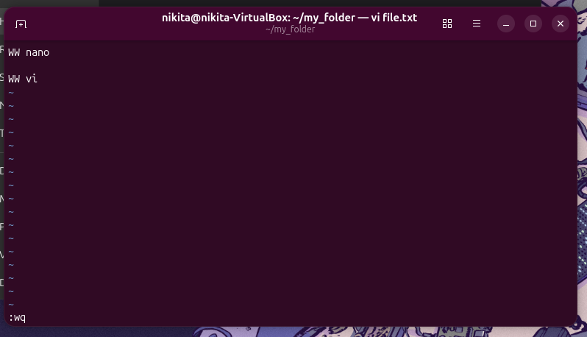
Рисунок 13 – Редактирование в nano
Командой mv один из файлов переименован, командой rm — удалён другой файл. Итоговое содержимое каталога проверено командой ls (рисунок 15).
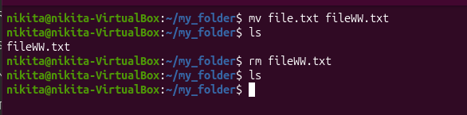
Рисунок 14 – Редактирование в vi и вывод cat

10. Поиск файлов
Командой find ./my_folder -name file1.txt выполнен поиск файла по имени. Командой grep "строка" file1.txt выполнен поиск заданной строки внутри текстового файла. Результаты показаны на рисунке 16.
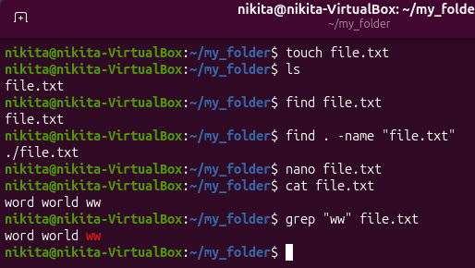
Рисунок 15 – Переименование и удаление файлов (mv, rm)

11. Работа с разрешениями
В каталоге my_folder создан файл ww.txt. Командой chmod 444 для него установлены права только на чтение для всех категорий пользователей. Права доступа проверены командой ls -l (рисунок 17).
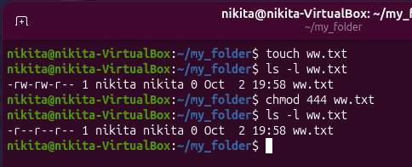
Рисунок 16 – Поиск find и grep

12. Удаление, очистка и копирование
Командой cp файл скопирован в другой каталог; результат проверен командой ls. Командой tar -cvf my_folder.tar my_folder создан архив каталога my_folder (рисунок 18). Пустая директория удалена командой rmdir; каталог с файлами — командой rm -rf (рисунок 19). Экран терминала очищен командой clear.
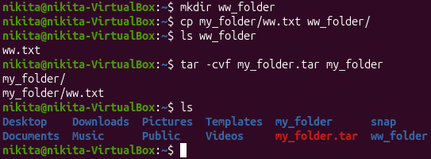
Рисунок 17 – Права доступа (chmod, ls -l)
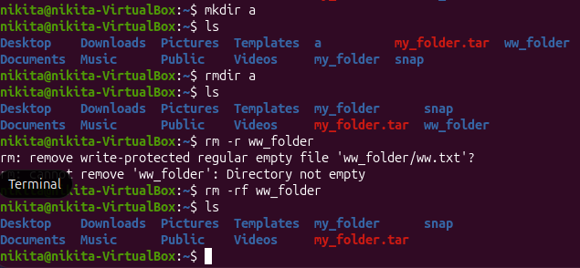
Рисунок 18 – Копирование и архивирование (cp, tar)

13. Создание и проверка созданного пользователя
Командой sudo adduser ilya создан новый пользователь ilya с домашним каталогом и паролем (рисунок 20).
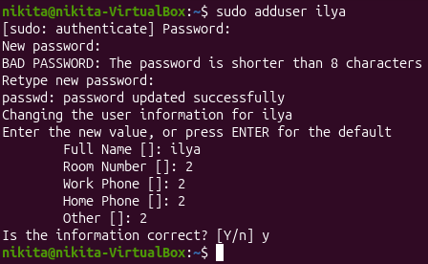
Рисунок 19 – Удаление каталогов (rmdir, rm -rf)
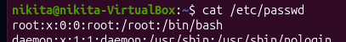
Рисунок 20 – Создание пользователя (adduser)
Пользователь ilya добавлен в группу sudo командой sudo usermod -aG sudo ilya. Факт создания учётной записи проверен командой grep ilya /etc/passwd (рисунки 21–22).

14. Переключение между пользователями Linux
Переключение на другого пользователя выполнено командой su - ilya с вводом пароля; возврат в исходную сессию — командой exit (рисунок 23).
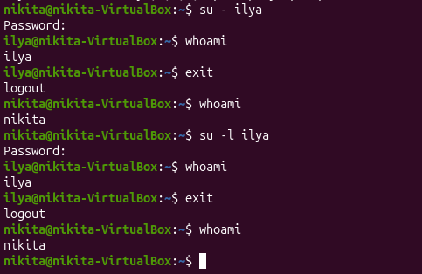
Рисунок 21 – Добавление пользователя в группу sudo
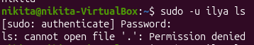
Рисунок 22 – Проверка записи в /etc/passwd
Отдельная команда выполнена от имени пользователя ilya с помощью sudo -u ilya whoami (или аналогичной команды). Также продемонстрировано выполнение административной команды через sudo (рисунок 24).

15. Удаление пользователей
Тестовый пользователь ilya удалён командой sudo deluser --remove-home ilya (или sudo userdel -r ilya). Проверено отсутствие записи в /etc/passwd. Результаты приведены на рисунках 25–26.
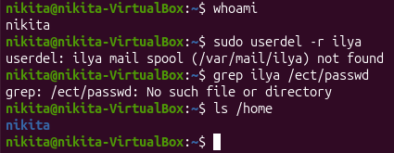
Рисунок 25 – Удаление пользователя (deluser / userdel)
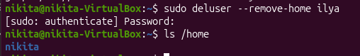
Рисунок 26 – Проверка отсутствия пользователя в системе

16. Заключение
В ходе практической работы установлен Oracle VirtualBox, развёрнут дистрибутив Ubuntu в виртуальной машине и отработаны базовые команды Linux: навигация по файловой системе, просмотр информации о системе, работа с файлами и каталогами, поиск, права доступа, архивирование, управление пользователями и переключение между учётными записями. Полученные навыки командной строки необходимы для администрирования систем и дальнейшей работы с операционными системами семейства Linux.

